项目文档
——表达式求值

1953902 高杨帆

目录
1.项目分析 3
1.1 项目背景 3
1.2 项目功能 3
2.数据结构设计 3
3.功能实现 4
3.1 总体设计 4
3.2 运算 4
3.2.1 运算符优先级的判断 5
3.2.2 单目运算符的判断及数字的识别 10
3.2.3 基本运算 12
3.2.4 括号匹配 13
3.2.5三种特殊情况 14
3.3 输入合法性的检查 16
4 测试 17
4.1 test case 测试 17
4.2 各种错误测试 18

1.项目分析

1.1 项目背景
计算器是目前智能产品的必备功能。用户通过输入一个表达式，计算器就会给出相应的结果。需要实现一个简单的计算器，以持续接受用户输入并给出结果直到用户自行结束或者输入非法为止。

1.2 项目功能
此项目实现了一个计算器的基本功能，包括：
1.基本运算：多位（最大14位）整数的加（+）、减（-）、乘（*）、除（/）、求模（%）、乘方（^）
2.单目正（+）负（-）运算符识别
3.括号识别
4.用户进行非法输入时结束运行，需要重新启动

2.数据结构设计
虽然以上功能看起来很复杂，但只需要一个栈的数据结构就可以完成大部分功能。其设计与项目3完全相同，此处不再赘述。下面重点介绍计算器功能的实现方法。

3.功能实现

3.1 总体设计
先给出一个总体的流程图：
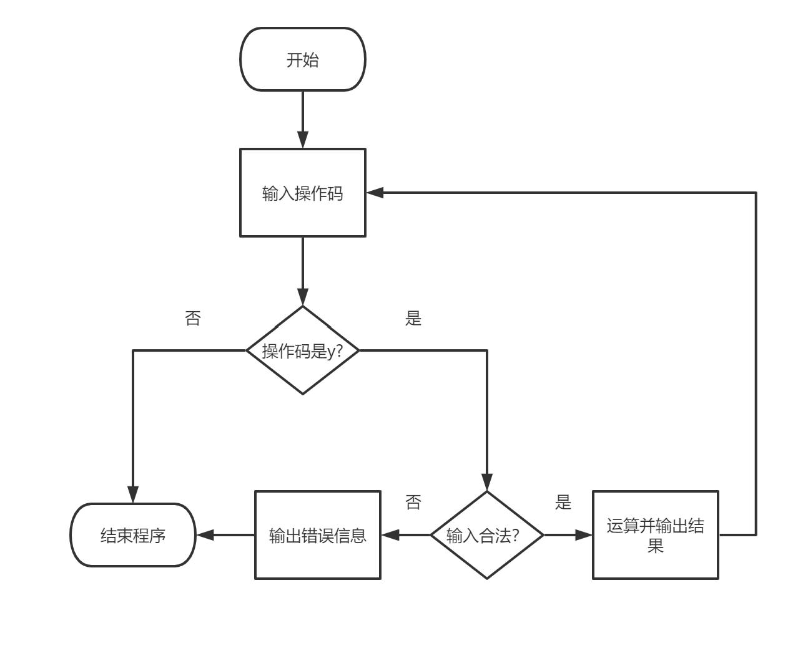
下面说明运算和判断输入是否合法的具体实现

3.2 运算
首先给出总体流程图：
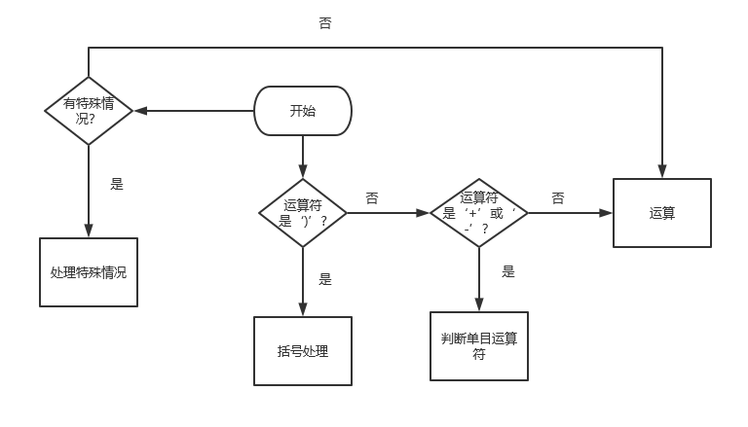
具体功能包括以下几个方面：
1.运算符优先级的判断
2.单目运算符的判断及数字的识别
3.基本运算
4.括号匹配
5.处理三种特殊的情况
下面一一说明.

3.2.1 运算符优先级的判断
判断的实际上是字符串当前的运算符和栈顶的运算符的优先级，优先级规定如下表：
运算符 | 优先级
^ | 1
( （字符串中） | 1
% | 2
* | 3
/ | 3
+ | 4
- | 4
( （栈顶） | 5
其中，数字越大表明优先级越低。
函数compare()提供了判断这些运算符优先级的功能，它通过比较字符串中当前运算符和栈顶运算符，按上表规则判断：如果当前运算符优先级高于或等于栈顶运算符优先级，返回true,否则返回false。
在运算过程中，如果当前运算符的优先级较高，则将其压栈，否则将弹出2个操作数及1个运算符，运算结果后再将其压入操作数栈。如果当前运算符是‘)’，则优先处理“()”内的表达式。
所有工作具体流程图及代码如下：
流程图：
1.优先级比较
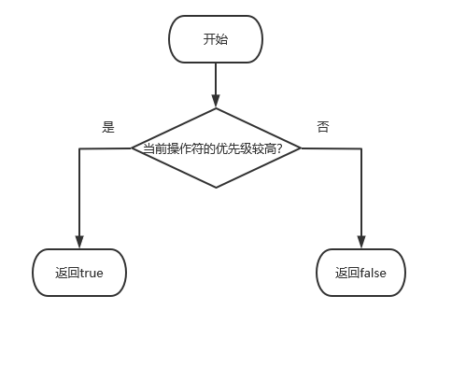
2.优先级比较在运算过程中的应用。
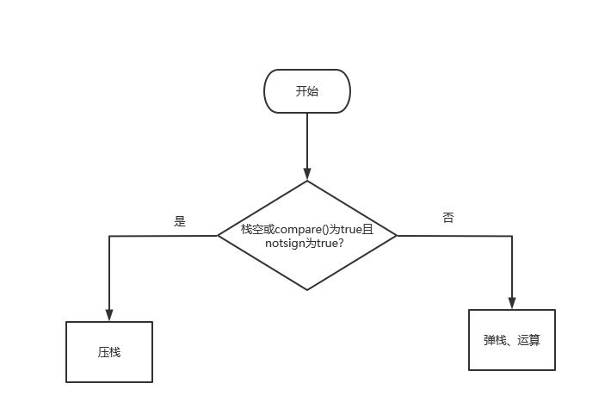
（关于notsign见下文）
代码：
1.优先级比较
bool compare(const char& out, const char& in)//out: current operator in the string
//in: the top element in the stack

//if in is NOT MORE prior than out, the return value is true. Otherwise, it will be false
{
if (out == '^' || out == '(')// the most prior operator
{
return true;
}
if (out == '%')//second
{
if (in == '^')
{
return false;
}
else
return true;
}
else if (out == '*' || out == '/')//third
{
if (in == '^'||in=='%')
{
return false;
}
else
{
return true;
}
}
else//least '+' '-'
{
if (in == '(')// '(' is the least prior in the stack
return true;
else
return false;
}
}
2.优先级比较在运算过程中的应用
代码段（1）：括号处理
if (s[i] == ')')//dealing with ()
{
while (sc.top() != '(' && !sc.isEmpty())
{
opr_a = sd.top();
sd.pop();
opr_b = sd.top();
sd.pop();//2 operands
ans = (operate(opr_b, opr_a，sc.top()));//calculating
sd.push(ans);//push the answer
sc.pop();//pop the operator
}
if (sc.top() == '(')
sc.pop();//ending this part
i++;
continue;
}
代码段（2）：运算
if ((sc.isEmpty() || compare(s[i], sc.top())) && notsign)
{
sc.push(s[i]);//push a operator into a stack
}
else if (notsign)//if the current operator is not more prior than the stack top
{
while (!compare(s[i], sc.top()) && !sc.isEmpty())
{
opr_a = sd.top();
sd.pop();
opr_b = sd.top();
sd.pop();
ans = (operate(opr_b, opr_a, sc.top()));
sd.push(ans);
sc.pop();
}//calculate
sc.push(s[i]);//push the operator
}
i++;
while (!sc.isEmpty() && !sd.isEmpty())
{
opr_a = sd.top();
sd.pop();
if (sc.isEmpty() || sd.isEmpty())
{
break;
}
opr_b = sd.top();
sd.pop();
ans = (operate(opr_b, opr_a, sc.top()));
sd.push(ans);
sc.pop();
}//then pop the two stacks until one of them is empty

3.2.2 单目运算符的判断及数字的识别
① 单目运算符的判断
（1）思路：
单目运算符的判断，即判断表达式中的‘+’或‘-’是否是符号位。判断步骤很简单：设置一个notsign（不是符号）变量，初始为true，若‘+’或‘-’之前一个字符是数字或‘)’，则不是符号位，否则是符号位，notsign置为false。 notsign在上文中起到了判断作用。
（2）流程：
（3）代码：
if (s[i] == '+' || s[i] == '-')//judge whether '+' or '-' is sign
{
if (!isdigit(s[i - 1])&&s[i-1]!=')')//if the char before '+' or '-' is not a number or it is not ')'
{
notsign = false;// a sign
pc_append(number, s[i], 15);//append it into a C string
}
}
② 数字的识别
（1）思路：
数字识别时，需要一个辅助函数pc_append()，将string中的数字输入到空的C风格字符串中。以及借助atof()函数将C字符串转换为带符号的数字。其中，pc_append代码如下：
void pc_append(char pc[],const char& c, int n)//pc: the string
//c: the current digit char
//n: a protective number,from corrupting memory
{
if (strlen(pc) + 1 >= n)
{
cerr << "Overflow Error!\n";
system("pause");
exit(1);
}
pc[strlen(pc)] = c;
}
（2）总流程图：
（3）数字识别的代码：
while (isdigit(s[i]))
{
pc_append(number, s[i], 15);
i++;
}//store the number in a string
if (number[0])//number string not empty
{
sd.push(atof(number));//push the number into the stack
memset(number, '\0', 15);//clear the number
}

以上代码全部被整合到process()函数中。

3.2.3 基本运算
基本的六种运算都在operate()函数中实现。同时带有边界判断（除以0，模0）的判断。由于计算器使用double型，故求模需要转换为int型。代码如下：
double operate(double& a, double& b, const char &opr)//a: the first operating number
//b: the second operating number
//opr:the operator
{
double ret_val=-1;
switch (opr)
{
case '+':
{
ret_val = a + b;
break;
}
case '-':
{
ret_val = a - b;
break;
}
case '*':
{
ret_val = a * b;
break;
}
case '/':
{
if (b == 0)
{
cerr << "Zero Division Error!\n";
system("pause");
exit(1);
}//divided by 0
ret_val = a / b;
break;
}
case '%':
{
if (int(b) == 0)
{
cerr << "Zero Modulus Error!\n";
system("pause");
exit(1);
}//modulus by 0
ret_val = int(a) % int(b);
break;
}
case '^':
{
ret_val = pow(a, b);
break;
}
default:
break;
}
return ret_val;
}

3.2.4 括号匹配
由于输入只会出现小括号，所以可以进行一个“伪括号匹配”，只检查数目（即左括号数量是否等于右括号数量）即可，代码如下：
bool pseudo_brktmatch(const string& s)
{
int left = 0, right = 0;
for (int i = 0; i < s.size(); i++)
{
if (s[i] == '(')
{
left++;
}
else if (s[i] == ')')
{
right++;
}
}
return left == right;
}

3.2.5三种特殊情况
前两种特殊情况都是通过处理字符串开头是符号的情形的，最后一种用于处理纯数字输入的情况。
① 开头是符号，后面是数字
按前面识别数字的方法先处理数字，如果符号是‘+’，不做处理，如果为‘-’，则取数字的相反数，压入栈中。
② 开头是符号，后面是括号
按前面处理括号内表达式的方法先处理括号内部表达式，得其结果，对于符号，做与①中同样的处理。
前两种情况流程图如下：
代码如下：
if (s[0] == '-' || s[0] == '+')//begin with sign(+ or -)
{
if (isdigit(s[1]))//+(-)number
{
i_temp = 1;
while (isdigit(s[i_temp]))
{
pc_append(c_temp, s[i_temp], 15);
i_temp++;
}
d_temp = atof(c_temp);
if (s[0] == '-')
{
d_temp = -d_temp;
}
sd.push(d_temp);
}
else if (s[1] == '(')//+(-)and a(
{
i_temp = 1;
int start = i_temp;
while (s[i_temp] != ')')
{
i_temp++;
}
i_temp++;
process(sd, sc, s, ans, start, i_temp);//calculate the string in brackets
while (!sd.isEmpty())
{
sd.pop();
}
if (s[0] == '-')
{
ans= -ans;
}
sd.push(ans);
}
}
③ 纯数字输入
如果输入纯数字（不带符号的正数 或 负数），此计算器会原封不动地输出。
代码如下：
for (int i = 0; i < s.size()&&s[i]!='='; i++)
{
if (isdigit(s[i]))
{
di_ct++;
}
else
ch_ct++;
}
if (ch_ct == 0||(s[0]=='-'&&ch_ct==1))
{
if (s[s.size() - 1] == '=')
{
for (int i = 0; s[i] != '='; i++)
{
cout << s[i];
}
cout << endl;
}//deal with pure number input
注：设置了di_ct 和ch_ct计算字符串中数字的个数和字符的个数，当字符个数为0 或 为1且此字符为‘-’时，才会被当作纯数字。

3.3 输入合法性的检查
主要检查以下几个方面：
1.格式错误（最后一个字符不是‘=’）
2.运算错误（除以0或模0）
3.括号匹配错误
4.无数字错误（输入只有符号）
5.溢出错误（整数长度超过14）

它们的代码如下：
（1）格式错误：
if (s[s.size()-1]!='=')
{
cerr << "Format Error!\n";
system("pause");
exit(1);
}//the last character of the string must be an '='

（2）运算错误：
见前面“基本运算”的代码
（3）括号匹配错误：
用到了前述的“括号匹配”函数
if (!pseudo_brktmatch(s))
{
cerr << "Bracket Matching Error!\n";
system("pause");
exit(1);
}//bracket matching
（4）无数字错误
接续前述的“纯数字输入”的代码
if(di_ct==0)
{
cerr << "No Number Error!\n";
system("pause");
exit(1);
}
（5）溢出错误
暂存整数的字符串最多只能容纳14个非空字符。故有如下代码：
if (strlen(pc) + 1 >= n)
{
cerr << "Overflow Error!\n";
system("pause");
exit(1);
}
（见前面“数字识别”部分pc_append()函数）

4 测试

4.1 test case 测试
测试用例来自作业文档。
1.
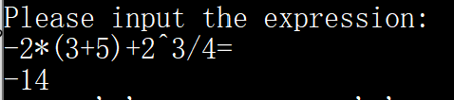
2.
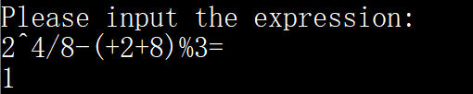

4.2 各种错误测试
1.格式错误
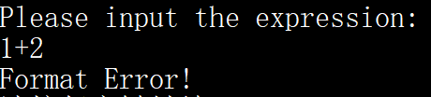
2.运算错误
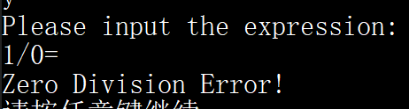
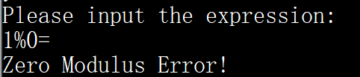
3.括号匹配错误
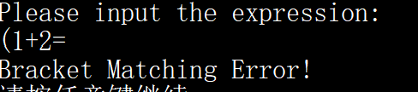
4.无数字错误
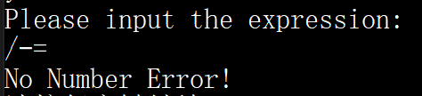
5.溢出错误
